**ENTREGA DE INFORMES 25 DE SEPTIEMBRE 2020**

Buenas tardes padres de familia para mañana la entrega de boletines tener presente lo siguiente

1. Deben ingresar por la invitación enviada a los correos de los estudiantes agradezco la puntualidad ya que los horarios están establecidos de 7am a 8am y de 9am a 10:00am

**GRUPO (7AM – 8AM)**

Jadet Thaliana Bejarano Ayala

Angel Esteban Guengue Cardenas

Danna Sofia Vanegas Guzman

Danna Valentina Marin Culma

Dilan Andrey Mendoza Jerez

Dilan Javier Rincon Chipatecua

Erick Santiago Bustos Gonzalez

Jaden Andres Martinez Leon

Janelle Sarai Cruz Rugeles

Johan David Zarabanda Quigua

Juan Esteban Rodriguez Cardona

Juan Esteban Vega Vargas

Mariana Ocampo Olarte

Maria Paula Salazar Bermudez

Nikol Mariana Rivas Olarte

Samuel Morales Pedraza

Sarah Valentina Sicacha Rivera

Saray Gabriela Rojas Canizales

Susan Gabriela Cardenas Pena

Thomas Sneider Zamora Sanchez

Valentina Agudelo Zambrano

**GRUPO (9AM – 10AM)**

Diego Alejandro Aldana Muneton

Emily Julieth Nizo Pulido

Eyleen Sofia Guerrero Naranjo

James Alejandro Martinez Real

Joan Sebastian Perez Gaitan

Joel Andres Vega Vela

Juan Esteban Bernal Vela

Juan Esteban Martinez Rico

Juan Esteban Tovar Pinzon

Juan Sebastian Marentes Buitrago

Justin Samuel Roa Barrera

Laura Gabriela Florez Mora

Maria Fernanda Camelo Diaz

Maria Paula Chala Moreno

Maria Paula Godoy Atuesta

Paula Sofia Rios Reina

Sara Valentina Sanchez Pereira

Sergio Julian Rodriguez Rojo

Zharol Nicol Quiroga Garcia

**¿CÓMO ACCEDEN LOS PADRES, MADRES Y/O CUIDADORES A LOS INFORMES DE LOS ESTUDIANTES?**

1. Deben ingresar a **www.sistemasaberes.com**

2. Dar clic en la parte superior de la pantalla en cuenta.

4. Si el acudiente ya ha ingresado a la plataforma anteriormente debe ingresar con el usuario previamente asignado y la contraseña que el acudiente haya configurado.

5. Estando en la plataforma dar clic en el icono **ver** ubicado en la parte superior derecha, de cada estudiante asociado al acudiente.

6. Dar clic en el icono **boletín de calificaciones**.

7. Seleccione el año académico 2020 y el periodo **III** y de clic en generar.

El usuario del acudiente está conformado de la siguiente forma:

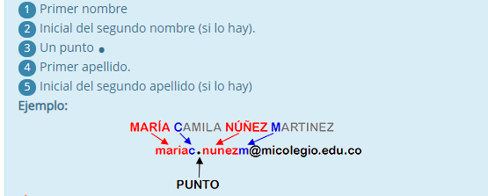

**IMPORTANTE LOS BOLETINES SOLO DEBEN SER GENERADOS EL DIA DE MAÑANA EN EL HORARIO CORRESPONDIENTE**